实验一 TicTacToe

1. 实验目的：熟悉类的创建和使用
2. 实验任务：
3. 按照下面的要求实现TicTacToe类，并进行测试，提交工程代码（TicTacToe.h，TicTacToe.cpp，main.cpp）
4. 按照实验报告模板撰写并提交实验报告（实验内容、结果、遇到并解决的问题）
5. 压缩包以学号命名（包括可编译执行的工程文件和实验报告），提交到moodle
6. 截止时间：3月18日，00:00
7. 实验要求：

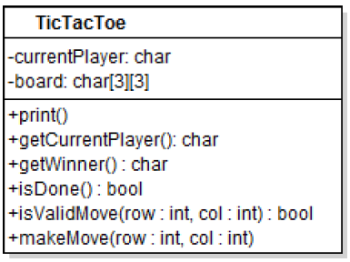

1. 构造函数（没有在类图中列出）：设置棋盘board为空，设置currentPlayer为’X’（’X’先走）
2. print：打印棋盘状态到屏幕，包括行号、列号，如下图所示：

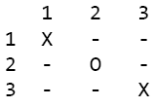

1. getCurrentPlayer：返回当前的玩家（’X’或’O’）
2. isDone：如果胜负已分或者已经没有地方可走，返回true
3. getWinner：返回赢家信息（’X’或’O’），如果没有赢家，返回’-’
4. isValidMove：检查行列值是否在1-3之间，如果该位置可用，返回ture，否则返回false
5. makeMove：将指定位置设置为玩家的符号，切换玩家

主程序负责调用TicTacToe来完成游戏，伪代码如下所示：

create TicTacToe object

initialize variables

while the user wants to play another game

reset the TicTacToe board

print the TicTacToe board

while the game is still active

get a valid move from the user

make the move

print the TicTacToe board

display the game status (who won)

**可选功能：**

**将计算机作为一个玩家，增加函数：void makeAutoMove();**